### 5.4.3. Der Höhensatz

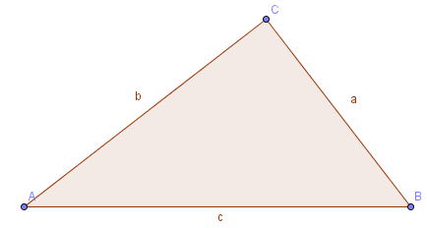 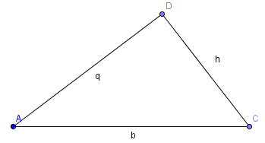 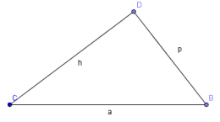

Bei ähnlichen Dreiecken kann man Verhältnisgleichungen aufstellen:

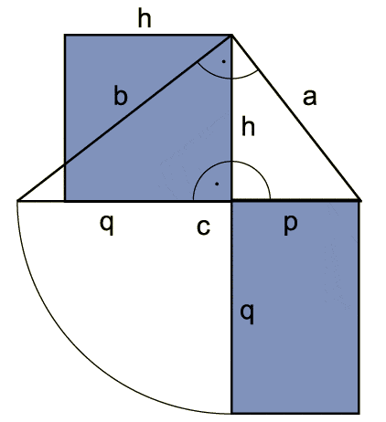Dreiecke II und III: 

SATZ: HÖHENSATZ

In jedem rechtwinkligen Dreieck ist das Quadrat über der Höhe flächengleich zum Rechteck aus den Hypotenusenabschnitten.

Die Umkehrung des Satzes ist eine wahre Aussage.

Beispiel:

ges: h

geg: p = 4 cm

q = 3 cm

Lösung:

